### 申请律师执业人员实习考核面试客观题模拟答题系统

### 操作手册

# 模拟答题

1、申请律师执业人员可进入东方律师网，在办事大厅找到律师云学院入口，选择律师一卡通进行登录。

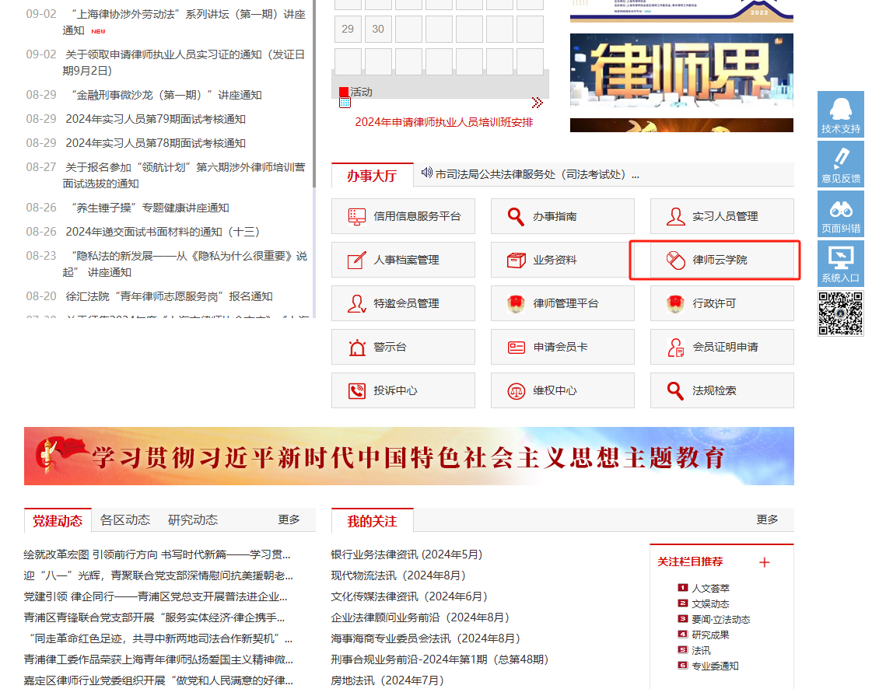

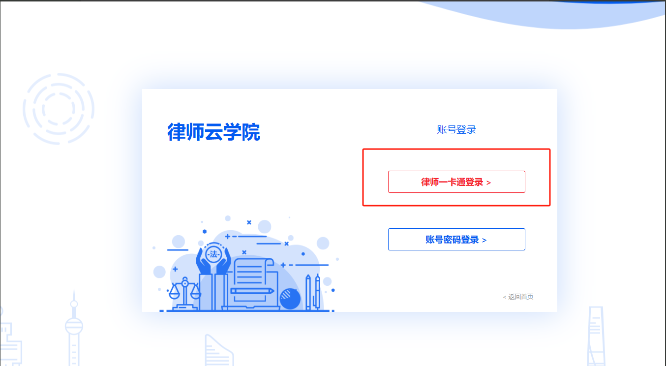

2、申请律师执业人员登录成功后从个人中心进入，点击模拟答题系统。（如下图）



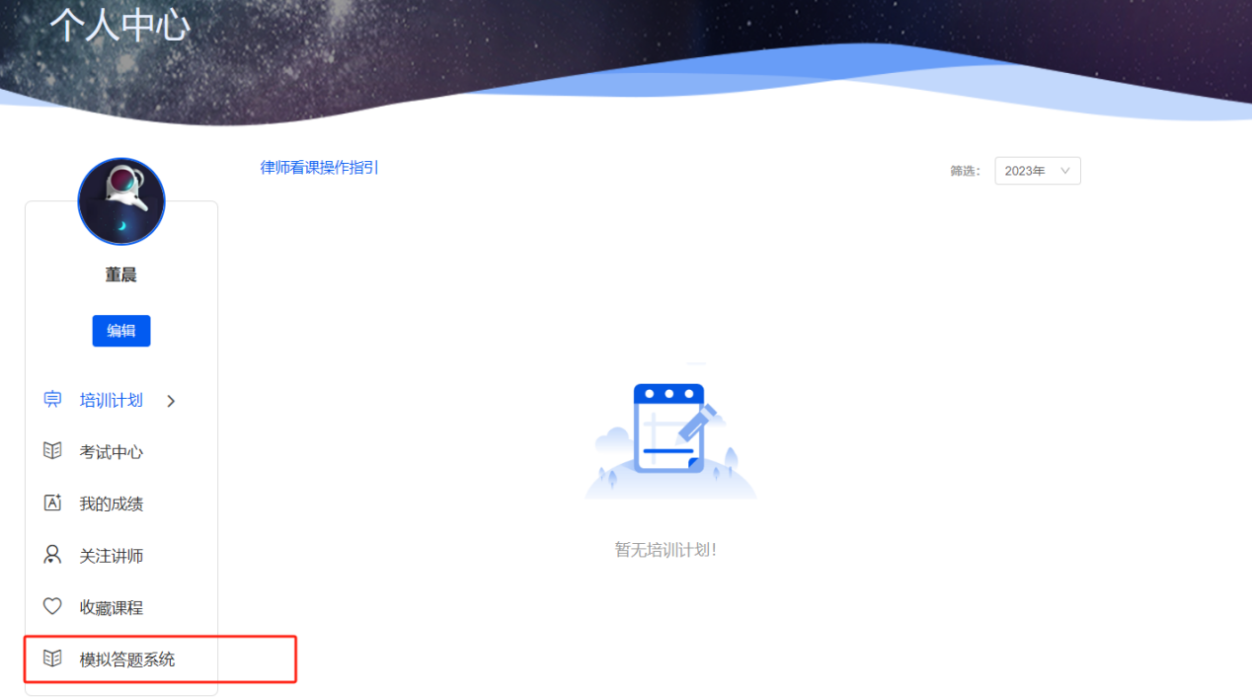

3、进入模拟答题页面之后，点击【开始模拟考试】需阅读免责声明。（如下图）

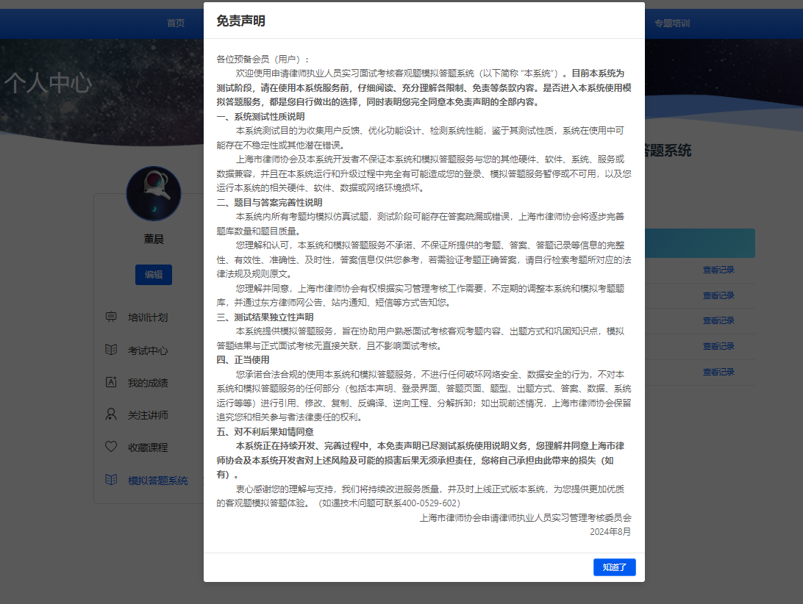

下方展示近5 次答题记录，点击【查看记录】可历史答题详情。（如下图）

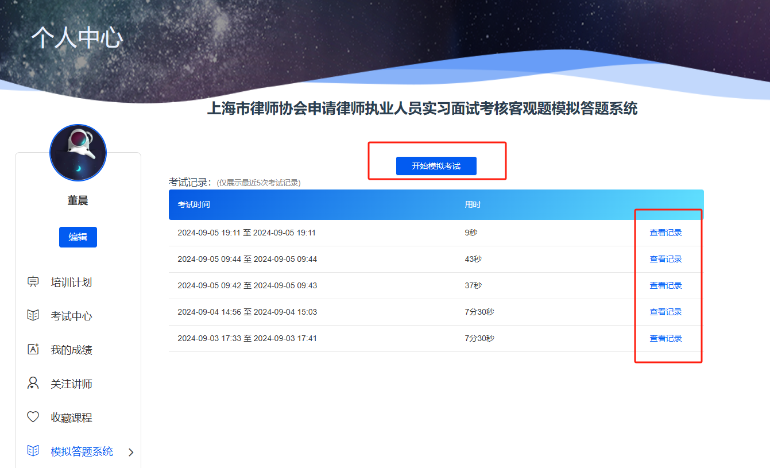

4、点击【开始模拟答题】进入模拟答题页面之后可进行答题，注意：页面会提醒答题时间为7分半。（如下图）

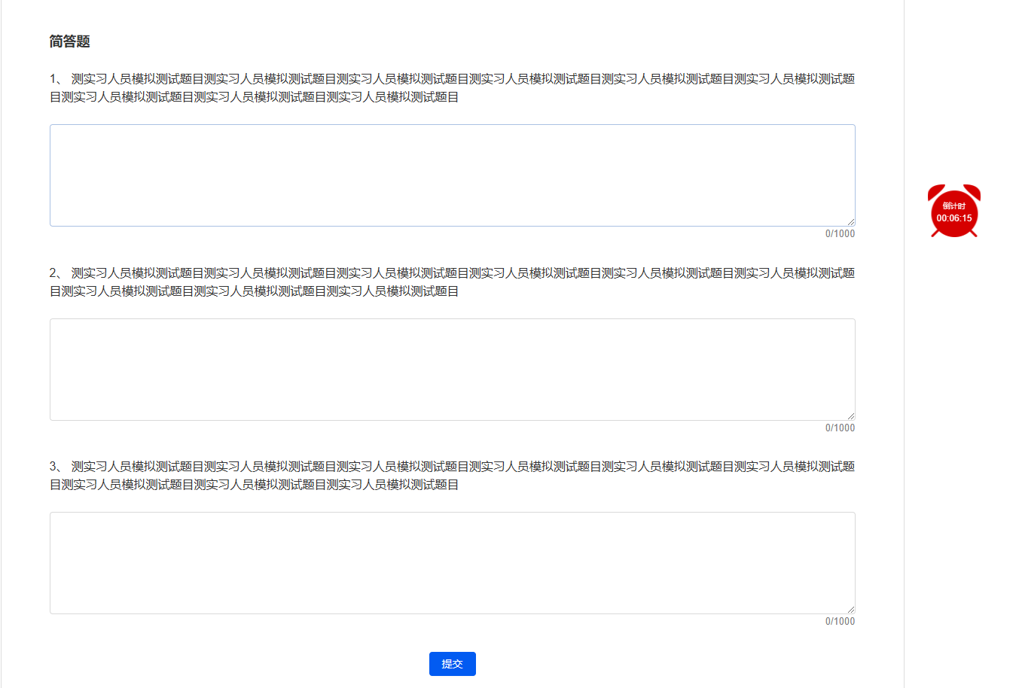

5、答题结束后，点击【提交】即可交卷查看解析。（如下图）

